Ne csak túrázz, fedezz fel!
Kaland közben ismerkedj a Velencei-hegységgel!
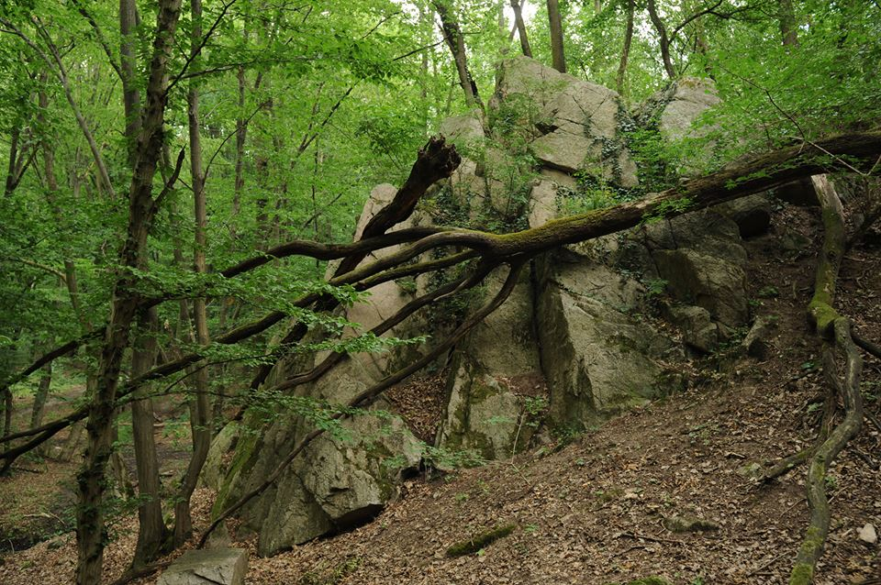
Kisbarlangos, geológiai és természetismereti túrák a Velencei-hegységben
A túrák a Velencei-hegység nyugati, központi és keleti részén vezetnek vadregényes, sziklás erdei környezetben, izgalmas felfedezésre csábítva mindenkit, aki fogékony a természet szépségeire. A legfőbb látnivalókat a gránitból és andezitből kialakult különleges sziklaformák képezik, melyek Magyarországon egyedülálló morfológiájú kisbarlangokat (60 méternél rövidebb) rejtenek. Ha szeretnéd megismerni a hegység geológiáját, az itt található kisbarlangokat, kíváncsi vagy rá, hogy milyen titkokat rejt a bronzkori Pákozdvár és az alatta lévő járatrendszer vagy az andezit-utca, szeretnél a járt ösvényektől gyakran félreeső, titokzatos helyeken lévő izgalmas sziklaformákat felfedezni, ha Te is úgy gondolod, hogy az erdőben járva nem csak nézni kell, hanem látni is, ha szeretnél könnyedén tanulni a Velencei-hegység földrajzáról, élővilágáról és történelméről, érdekelnek a kihívások, akkor itt a helyed.
Járt utat a járatlanért mindig hagyj el!
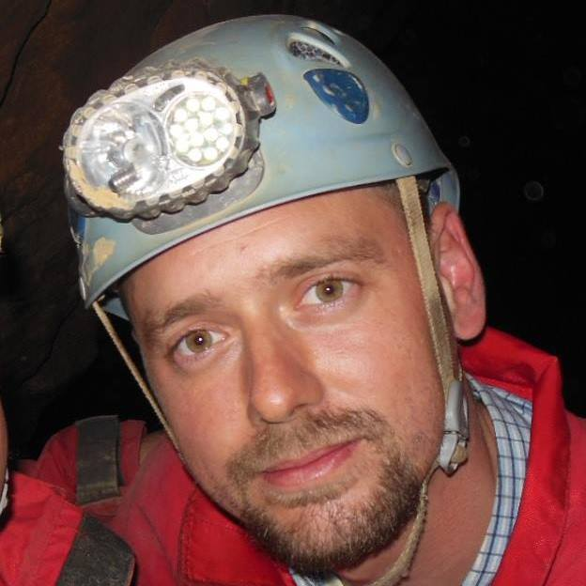A túrákat vezeti Dr. Tarsoly Péter barlangkutató, a természettudományok doktora, a Magyar Karszt- és Barlangkutató Társulat Vulkánszpeleológiai Kollektívájának tagja, aki Magyarországon közel 50 barlang felfedezésében és feltárásában vett részt. A túrák semmilyen különleges felszerelést nem igényelnek, csak lámpára (fejlámpa vagy kézi lámpa) van szükség!

Osztálykirándulás esetén minden túra 700 Ft/fő. Kísérőtanároknak ingyenes.
Információ: +36-30-402-8300, tarsolyp@freemail.hu
Honlap: www.velenceihegysegtura.hu
Facebook: https://www.facebook.com/Velencei.hegyseg.tura

egyéni vállalkozó, nyilvántartási szám:41864483

